1° CONVEGNO FERROVIARIO DELLE ALPI LIGURI CEVA (CN) - 22 SETTEMBRE 2019

La finalità del Convegno è di raccogliere e sintetizzare argomentazioni e valutazioni sulle ferrovie della regione ligure alpina (Ceva – Mondovì – Cuneo – Ventimiglia – Savona – Ceva – Ormea), per individuare se e come possano essere adeguate nel realistico e sostenibile perseguimento di obiettivi che paiono ormai condivisi a livello sovraregionale: riequilibrio modale strada – ferrovia (basti ricordare il valico di Ventimiglia e la prossima attivazione della Piattaforma Maersk), riduzione dell’incidentalità stradale e miglioramento della qualità della vita, riqualificazione dell’offerta turistica, contenimento del consumo di suolo, riduzione della dicotomia litorale / entroterra, ripopolamento di aree montane.
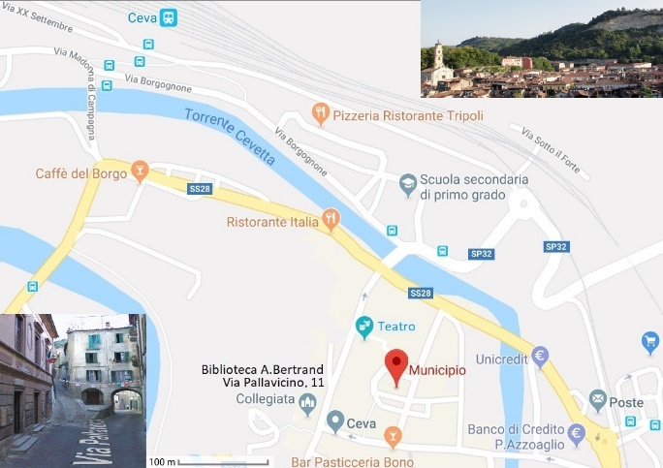

Il Convegno si svolge nella Biblioteca Civica Aloysius Bertrand di Ceva, in Via Pallavicini 11, che si trova a soli 600 m dalla stazione RFI di Ceva.

PROGRAMMA
ore 10:00 | – | Saluti istituzionali (lettura messaggio dell’Assessore Berrino)
ore 10:10 | – | Presentazione del convegno (Comitato Treno Alpi Liguri), moderato da G. Rinaudo
ore 10:15 | – | Inquadramento trasportistico (Ing. A. Marinoni, Studio InItinere)
ore 10:40 | – | Un ramo che attende anastomosi da oltre 110 anni (Ing. R. Borri, Medico Chirurgo)
ore 11:10 | – | Le ferrovie dell’arco alpino tra Savona e il Piemonte: cerniera di collegamento del Nord – Ovest (Ing. F. E. Misso)
ore 11:45 | – | Il valico Garessio – Albenga e la tramvia costiera Ingauna (S. Sibilla, Comitato TAL)
ore 12:15 | – | Un primo dibattito, a conclusione della mattinata

ore 14:00 | – | Un treno tra Alpi ed Appennini? (D. Bruno, Verdi Savonesi)
ore 14:30 | – | Potenzialità della ferrovia nel sistema di Valico di Tenda (Ing. S. Sibilla, Milano)
ore 14:55 | – | Linee di valico e possibilità per il Savonese (Ing. F. Mazzetta; Savona)
ore 15:20 | – | Raccolta di contributi e comunicazioni ulteriori
ore 15:45 | – | Tavola rotonda sul tema: Un ruolo attivo per le Alpi Liguri nel riparto modale strada – ferrovia; modera A. Fornaroli, Mobility Manager
ore 16:30 | – | Chiusura lavori

Probabilmente interverranno rappresentanti di Noi per Savona, dell’Associazione Giuseppe Biancheri, Amici Bra – Ceva e Diramazione Mondovì, il Presidente della Comunità Montana Alta Val Tanaro (G. Ferraris), l’Arch. G. Currado, ecc.

